Stip-Op een jakhals
Gedicht van de Week
Week 11- 2018
www.arspoetica.nl
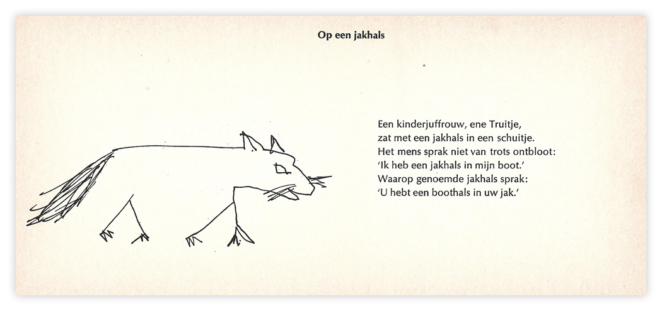

Voor het gedicht van deze week is de keuze weer eens gevallen op een lichtvoetig gedicht. Al twee keer eerder was de dichter ervan te gast op deze site: Kees Stip (1913-2001). Over hem schreef ik al bij die gelegenheden (week 36-2014 en week 14-2016, in het archief terug te vinden).
Behalve dichter was hij ook tekstschrijver voor uiteenlopende zaken als het Polygoon(bioscoop)journaal en cabaret (Wim Kan). In het algemeen wordt zijn poëzie positief gewaardeerd, op een enkele negatieve noot na (Hans Warren). Zijn kritiek zegt volgens de eveneens lichtvoetige dichter Cees van der Pluijm meer “over Hans Warren, als lezer en als auteur, dan over de kwaliteiten van Kees Stip”(“Vier lichte letterheren”, 1999).
Er zijn vele kleine boekjes verschenen met de diergedichten van Stip naast enkele verzamelbundels. Uit een van die kleine boekjes is het gedicht van de week afkomstig: “Zoo Zoo”(1959) met illustraties van Ted Schaap, een ook internationaal bekende tekenaar en cartoonist.

